PILEMETRIC
Panduan Pengguna
Sistem Pengukuran Volume Tumpukan Material
Versi 1.0 | 2026

1. Pendahuluan
PileMetric adalah sistem pengukuran volume tumpukan material berbasis fotogrametri. Aplikasi ini memungkinkan operator tambang dan quarry untuk mengukur volume material secara akurat menggunakan foto dari drone, kamera DSLR, atau smartphone — tanpa memerlukan peralatan survei khusus.

1.1 Fitur Utama
- Unggah foto drone, DSLR, atau smartphone
- Pemrosesan otomatis menggunakan fotogrametri profesional
- Hasil volume dalam meter kubik (m³) dan luas area (m²)
- Laporan PDF yang dapat diunduh
- Dasbor ringkasan dan riwayat pekerjaan
- Dukungan material: Pasir, Tanah, Batu Bara

1.2 Persyaratan Sistem
Browser | Google Chrome, Firefox, atau Edge (versi terbaru)
Koneksi Internet | Diperlukan untuk mengunggah foto dan memproses data
Format Foto | JPG/JPEG dengan data GPS/EXIF (disarankan)
Jumlah Foto | Minimum 20 foto per pengukuran (disarankan 50–150 foto)

2. Masuk ke Aplikasi
Buka aplikasi melalui browser Anda. Halaman utama akan menampilkan layar beranda PileMetric.

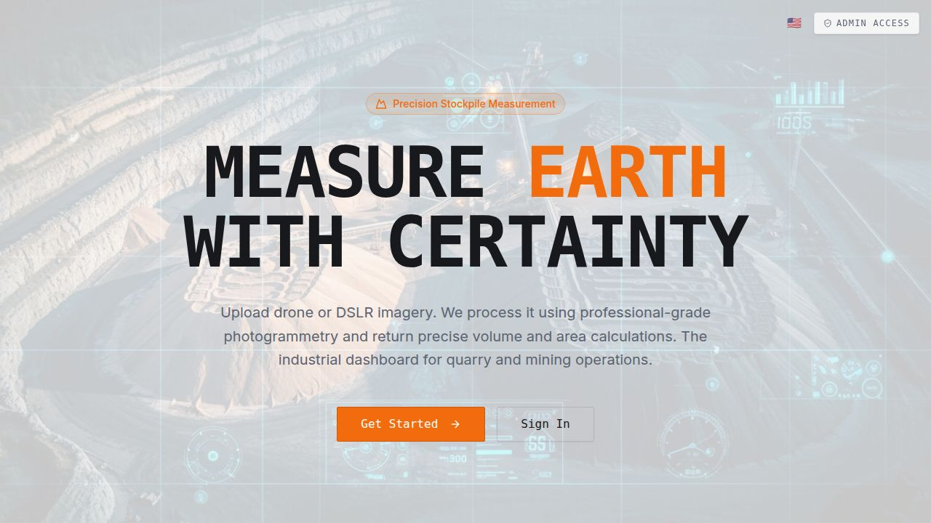
Gambar 2.1 – Halaman Beranda PileMetric

2.1 Langkah Masuk
- Klik tombol "Get Started" atau "Sign In" pada halaman beranda.
- Halaman login akan terbuka.
- Pilih metode masuk yang sesuai:
  - Google SSO: Klik tombol "Continue with Google" untuk masuk menggunakan akun Google.
  - Admin/Staf: Klik bagian "Admin / Staff Login", masukkan Username dan Password.
- Setelah berhasil masuk, Anda akan diarahkan ke Dasbor utama.

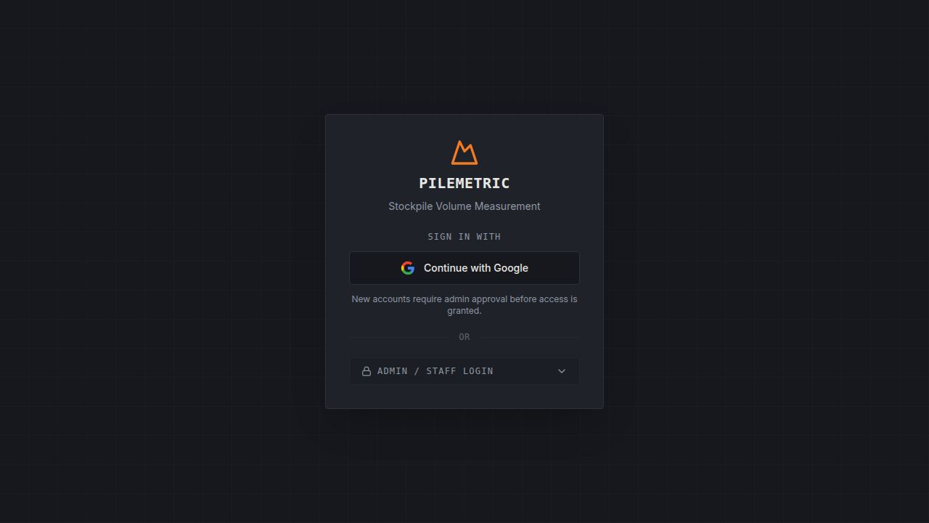
Gambar 2.2 – Halaman Masuk PileMetric
Catatan: Akun baru yang masuk menggunakan Google memerlukan persetujuan dari administrator sebelum dapat mengakses sistem.

3. Dasbor
Setelah berhasil masuk, Anda akan melihat Dasbor yang menampilkan ringkasan aktivitas pengukuran.

3.1 Tampilan Dasbor
Dasbor menampilkan informasi berikut:

Total Pekerjaan | Jumlah total pekerjaan pengukuran yang telah dibuat
Total Volume | Akumulasi volume seluruh pengukuran (m³)
Pekerjaan Selesai | Jumlah pengukuran yang telah berhasil diproses
Waktu Rata-rata | Rata-rata waktu pemrosesan per pekerjaan

3.2 Navigasi Menu
- Dashboard — Halaman ringkasan utama
- Jobs — Daftar semua pekerjaan pengukuran
- New Job — Membuat pengukuran baru
- Tools — Alat bantu tambahan (EXIF Extractor)

4. Membuat Pengukuran Baru
Untuk membuat pengukuran volume baru, ikuti langkah-langkah berikut:

4.1 Mengisi Informasi Pekerjaan
- Klik menu "Jobs" lalu klik tombol "New Measurement" atau langsung klik "+" di dasbor.
- Isi formulir pengukuran berikut:

Nama Pekerjaan | Masukkan nama deskriptif, contoh: "Tumpukan Pasir - Area A - Mei 2026"
Jenis Material | Pilih jenis material: Pasir (Sand), Tanah (Soil), atau Batu Bara (Coal)
Sumber Foto | Pilih perangkat: Drone, Smartphone, atau Kamera DSLR
Tingkat Presisi | Low (cepat), Medium (seimbang), High (akurat, lebih lama)
Mode Poligon | Automatic (otomatis) atau Manual (gambar area sendiri)
Koordinat GPS | Opsional — masukkan Latitude/Longitude lokasi tumpukan
Catatan | Opsional — keterangan tambahan tentang pekerjaan ini

4.2 Mengunggah Foto
- Klik area unggah foto atau tombol "Select Images".
- Pilih minimal 20 foto dari perangkat Anda. Foto harus:
  - Diambil dari berbagai sudut mengelilingi tumpukan material.
  - Memiliki tumpang tindih (overlap) minimal 70% antar foto.
  - Format JPG/JPEG dengan resolusi cukup (minimal 8 MP disarankan).
  - Mengandung data GPS/EXIF untuk hasil lebih akurat.
- Sistem akan memproses foto dan menampilkan pratinjau beserta informasi EXIF.
- Jika foto tidak memiliki GPS, sistem akan meminta koordinat secara manual.

Catatan: Semakin banyak foto dengan overlap yang baik, semakin akurat hasil pengukuran volume.

4.3 File GCP (Opsional)
Ground Control Points (GCP) adalah titik referensi di lapangan dengan koordinat GPS yang diketahui secara presisi. Menambahkan file GCP akan meningkatkan akurasi pengukuran secara signifikan.
- Klik tombol "Upload GCP File" jika Anda memiliki file GCP.
- Unggah file GCP dalam format yang sesuai.
- Tandai titik GCP pada foto menggunakan alat GCP Tagger yang tersedia.

4.4 Mengirim Pekerjaan
- Periksa kembali semua informasi yang telah diisi.
- Klik tombol "Submit Job" untuk memulai pemrosesan.
- Sistem akan mengunggah foto dan memulai proses fotogrametri secara otomatis.
- Anda akan diarahkan ke halaman detail pekerjaan untuk memantau progres.

5. Memantau Progres Pengukuran
Setelah pekerjaan dikirim, sistem akan memproses foto secara otomatis. Proses ini dapat memakan waktu beberapa menit hingga beberapa jam tergantung jumlah foto dan tingkat presisi yang dipilih.

5.1 Status Pekerjaan
Queued | Pekerjaan dalam antrian, menunggu giliran diproses
Running | Pekerjaan sedang diproses oleh sistem fotogrametri
Completed | Pekerjaan selesai, hasil volume tersedia
Failed | Pekerjaan gagal — periksa jumlah dan kualitas foto

Halaman detail pekerjaan akan memperbarui status secara otomatis setiap 15 detik. Anda tidak perlu me-refresh halaman secara manual.

5.2 Estimasi Waktu Pemrosesan
Low (Rendah) | 15 – 30 menit
Medium (Sedang) | 30 – 90 menit
High (Tinggi) | 1 – 4 jam
Catatan: Waktu aktual dapat bervariasi tergantung jumlah foto dan kondisi server.

6. Melihat Hasil Pengukuran
Setelah pekerjaan berstatus "Completed", hasil pengukuran volume tersedia di halaman detail pekerjaan.

6.1 Informasi Hasil
Halaman hasil menampilkan data berikut:

Volume (m³) | Total volume material dalam meter kubik
Luas Area (m²) | Luas area permukaan tumpukan dalam meter persegi
Lokasi GPS | Koordinat lokasi tumpukan di peta
Tanggal Proses | Waktu pemrosesan selesai
Durasi Proses | Total waktu yang dibutuhkan untuk pemrosesan

6.2 Mengunduh Laporan PDF
- Buka halaman detail pekerjaan yang sudah selesai.
- Klik tombol "Download Report" (ikon PDF).
- Laporan PDF akan diunduh secara otomatis ke perangkat Anda.
- Laporan berisi: ringkasan volume, luas area, peta lokasi, dan informasi pekerjaan.

6.3 Mengunduh Data Mentah
- Pada halaman detail pekerjaan, klik tombol "Download Results".
- File ZIP akan diunduh berisi data hasil fotogrametri lengkap (point cloud, DSM, ortofoto).
Catatan: File hasil mentah berukuran besar (dapat mencapai ratusan MB). Pastikan koneksi internet stabil.

6.4 Menggambar Ulang Poligon
Jika area yang terdeteksi secara otomatis kurang tepat, Anda dapat menggambar ulang batas area secara manual:
- Klik tombol "Draw Polygon" pada halaman detail pekerjaan.
- Gambar batas area tumpukan pada peta yang ditampilkan.
- Sistem akan menghitung ulang volume berdasarkan poligon yang Anda gambar.

7. Tips Pengambilan Foto
Kualitas foto sangat menentukan akurasi hasil pengukuran. Berikut panduan pengambilan foto yang baik:

7.1 Foto Drone
- Terbang dengan ketinggian konsisten di atas tumpukan material.
- Buat jalur penerbangan grid (kisi-kisi) di atas seluruh area tumpukan.
- Overlap antar foto minimal 70% (depan-belakang) dan 60% (kiri-kanan).
- Hindari terbang saat angin kencang atau cahaya sangat terang/kontras.
- Tambahkan foto orbit mengelilingi tumpukan dari sudut 45°.

7.2 Foto Kamera DSLR / Smartphone
- Kelilingi tumpukan secara merata — jangan tinggalkan sisi yang tidak terfoto.
- Ambil foto dari beberapa ketinggian yang berbeda.
- Pastikan setiap bagian tumpukan muncul di minimal 3 foto berbeda.
- Hindari foto buram atau terlalu gelap/terang.
- Aktifkan GPS pada kamera/smartphone untuk data lokasi otomatis.

7.3 Hal yang Perlu Dihindari
- Jangan foto hanya dari satu sisi — harus melingkari seluruh tumpukan.
- Hindari foto dengan orang atau kendaraan yang bergerak di sekitar tumpukan.
- Jangan gunakan foto dengan resolusi sangat rendah (di bawah 5 MP).
- Hindari pengambilan foto saat hujan atau kabut.

8. Pemecahan Masalah

Pekerjaan berstatus "Failed" | Periksa: jumlah foto minimal 20, kualitas foto cukup baik, overlap antar foto memadai. Coba kirim ulang dengan foto yang lebih banyak.
Volume terlihat tidak akurat | Tambahkan file GCP untuk meningkatkan akurasi. Pastikan foto diambil dari berbagai sudut dan ketinggian.
Proses terlalu lama | Proses High Precision memang membutuhkan waktu lama. Untuk pengukuran cepat, gunakan tingkat presisi Low atau Medium.
Tidak bisa masuk ke aplikasi | Pastikan akun Google Anda sudah disetujui oleh administrator. Hubungi admin sistem Anda.
Foto tidak ter-upload | Periksa koneksi internet. Pastikan format foto adalah JPG/JPEG. Coba upload dengan jumlah foto lebih sedikit.
Hasil download tidak muncul | Hasil hanya tersedia setelah status pekerjaan "Completed". Tunggu proses selesai.

9. Kontak & Dukungan
Untuk pertanyaan, laporan masalah, atau permintaan dukungan teknis, hubungi administrator sistem Anda.

Sistem | PileMetric v1.0
Platform | Berbasis web — dapat diakses melalui browser
Teknologi | Fotogrametri berbasis NodeODM / WebODM

© 2026 PileMetric. Semua hak dilindungi.

